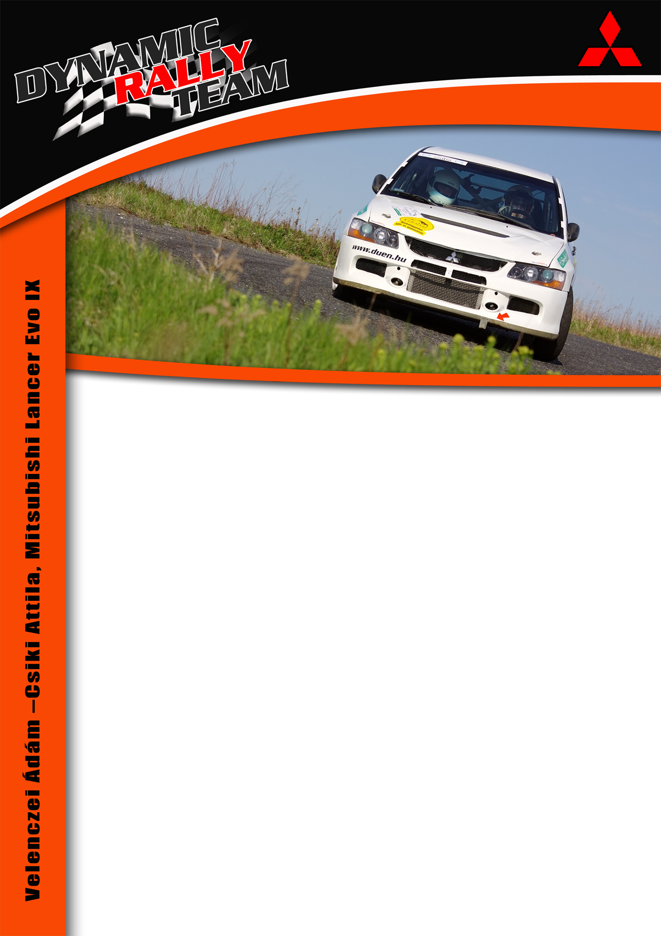

Futamgyőzelemmel a bajnokság második helyén zárva

Velenczei Ádám – Csiki Attila, Mitsubishi Lancer Evo IX
Dynamic Rally Team – III. Vác Rally

A duó bele adott mindent a hétvégébe, és egy szenzációs versenyt futva a technikai gondok ellenére is megnyerték a futamot, amely azzal járt kéz a kézben, hogy betonba öntötték a tabella második helyét az év végi összesítésben.

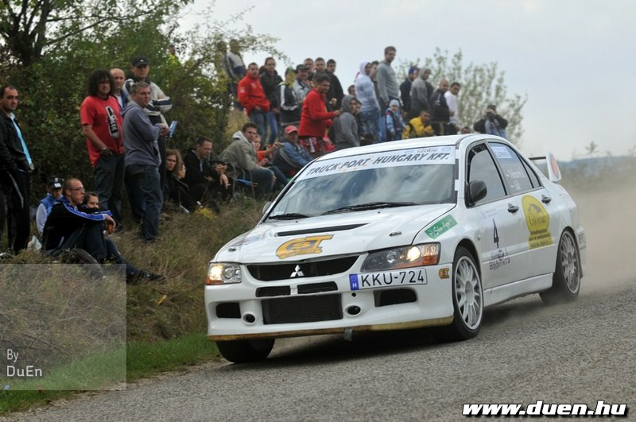

Velenczei Ádám: „Mivel jó pár évet töltöttem el Vácon, így hazai versenyemnek mondhatom ezt a helyszínt. Sok barátom volt jelen a hétvégén, ami igazán szívmelengető érzés. Az autó hajtásával sajnos a futam alatt adódtak gondjaink, de okos taktikával sikerült elérnünk, hogy ne befolyásolja nagyon a teljesítményünket.


Viszont, ha technikai hiba nélkül tudtunk volna autózni, akkor még nagyobb előnnyel zárhattuk volna a versenyt. Az első két gyors szakaszon tettünk szert nagyobb előnyre, amely a későbbiekben hasznunkra vált, mivel nem kellett nagyon a másodperceken izgulni, elég volt az autó hibáját kiegyensúlyozva, taktikusan és némiképp kímélő üzemmódban autózni.”

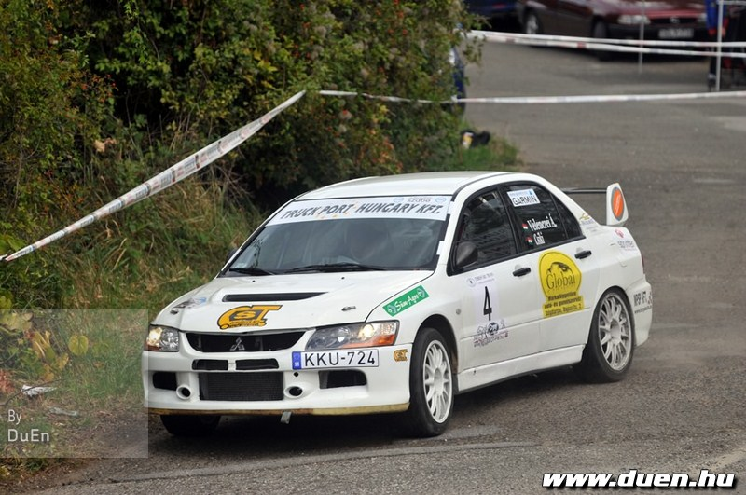

Csiki Attila: „Nagyon jó verseny volt, ez kétségtelen. Gumihiánnyal küzdöttünk az első két gyorsaságin, és az időjárás is bekavart némiképp a számításainkba, de sikerült Kiss László-Varga Zsuzanna párostól elhúznunk. A Márianosztra-Kóspallag szakasz kalandosra sikerült, egy beesés is a levegőben lógott. Sikerült abszolút időt autóznunk, amelynek külön örülök. A problémák ellenére, amelyekkel az egész verseny folyamán küzdöttünk, 3,6 másodperces előnnyel győztünk. A pályák technikásak voltak, élvezetes volt a hétvége. A közönségnek pedig azt üzenném, hogy le a kalappal előttük! „
Partnereinknek köszönjük az együttműködést: Global Márkafüggetlen Autó
és Gumiszerviz, SÜM-AGRO Kft., Nagy Lajos Autójavító, Truckport
Hungary Kft.

Sajtófőnök: Johanics Anett, e-mail: johanicsanett@gmail.com, web: csernaibukocso.hu

